Необходимо разработать приложение «Клавиатурный тренажер». Главное окно приложения должно отображать клавиатуру с не интерактивными клавишами, которые необходимо для того, чтобы помогать пользователю ориентироваться на клавиатуре, не смотря на нее. При этом, при нажатии на каждую из клавиш, она должна подсвечиваться на экране. После запуска тренировочной сессии пользователю должна отобразиться произвольно сгенерированная строка для ввода, которая учитывает выбранный уровень сложности. 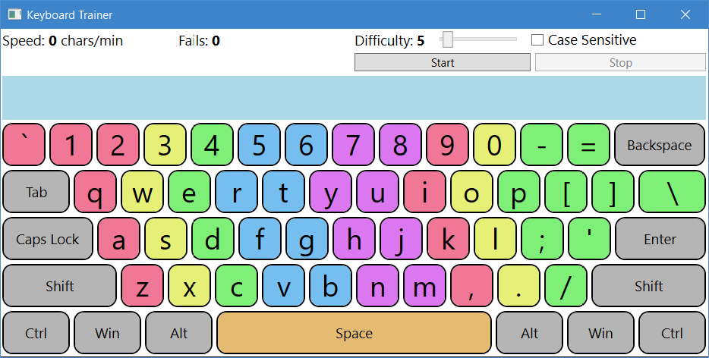

В верхней части окна должна отображаться статистическая информация: скорость набора корректного текста и количество допущенных ошибок. Также в верхней части окна должны располагаться элементы управления, позволяющие настроить сложность генерируемой строки для ввода. При помощи «ползунка» пользователь может выбрать количество символов, которые должны использоваться для генерируемой строки. При этом можно указать необходимо ли генерировать строку с учетом регистра символов. В качестве используемых символов могут быть все символы, расположенные на следующих рисунках.

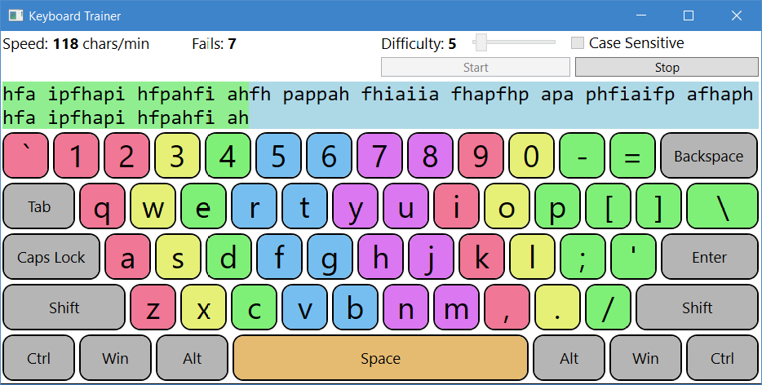

После нажатия на кнопку «Start» должна сгенерироваться строка символов с учетом заданных пользователем настроек. После этого нажимаемые пользователем клавиши должны учитываться и отображаться в виде введенных правильно символов либо в виде ошибок. При нажатии на клавиши Shift и CapsLock, клавиатура в приложении должна менять отображаемые символы, с учетом реально вводимых как на рисунке ниже.

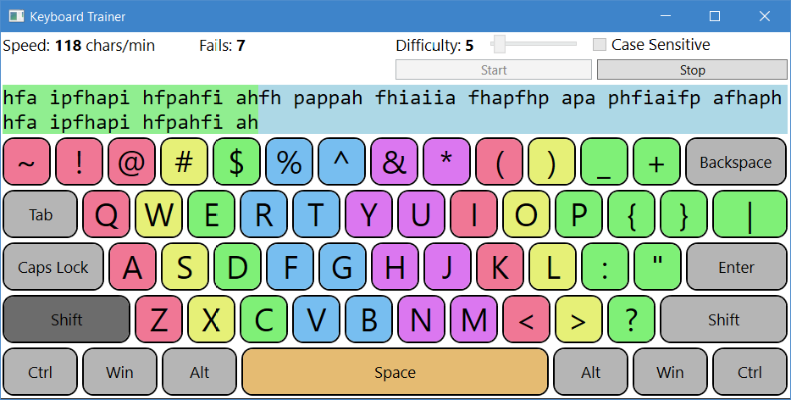

Также необходимо предусмотреть выключение тех элементов управления, которые не могут использоваться в текущем состоянии приложения. Например, нельзя нажимать кнопку «Stop», если пользователь перед этим не нажал кнопку «Start».

Добавьте в задания стили, шаблоны, связывание данных (Binding).